温馨提示：
此套题为Word版，请按住Ctrl,滑动鼠标滚轴，调节合适的观看比例，答案解析附后。关闭Word文档返回原板块。
课堂10分钟达标练
一、选择题(共6小题，每小题5分，共30分)
1.(教材变式题)下面四种氨基酸中，最有可能不是生物蛋白质组成成分的是
( )
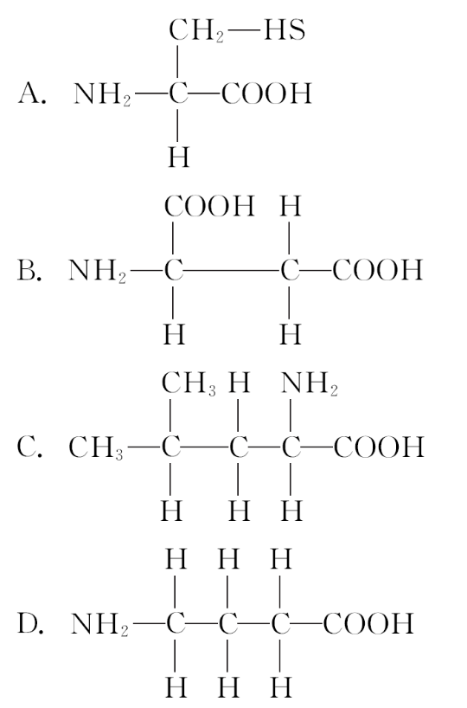
【解析】选D。氨基酸的结构通式的特点：每种氨基酸至少含有一个氨基和一个羧基，并且都有一个氨基和一个羧基连接在同一个碳原子上。D项中，氨基和羧基没有连在同一个碳原子上。
【互动探究】
(1)上述四种氨基酸中哪种氨基酸的R基含有羧基？
提示：B项。B项中的R基为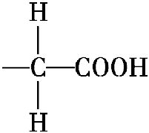，含有一个羧基。
(2)结合选项分析，组成蛋白质的元素除了C、H、O、N，其他元素(如S)一定在什么位置？
提示：R基。
2.氨基酸结构通式中R基不同，决定了( )
A.生物种类不同 B.肽键数目不同
C.氨基酸的种类不同 D.蛋白质的种类不同
【解析】选C。氨基酸的结构通式为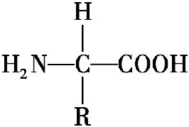，R基代表侧链基团，R基的不同决定了氨基酸的种类不同。
3.(2015·泰安高一检测)下列关于蛋白质功能的举例合理的是( )
A.催化功能——抗体
B.运输功能——唾液淀粉酶
C.调节功能——胰岛素
D.免疫功能——血红蛋白
【解析】选C。酶(如唾液淀粉酶)具有催化功能，血红蛋白具有运输氧的功能，胰岛素可调节血糖平衡，抗体具有免疫防御功能。
【补偿训练】(2015·泉州高一检测)科学家培育出一种类似于细菌的“人造细胞”。这种简单的“细胞”并不是真正的生命体，不能分裂和分化，但能连续数日生成蛋白质。下列关于人体蛋白质的叙述中，正确的是( )
A.蛋白质是肽链以一定方式形成的具有复杂空间结构的高分子化合物
B.每种蛋白质都由20种氨基酸组成
C.每种蛋白质都含有C、H、O、N、S、P、Fe等元素
D.蛋白质受热变性时，肽键被破坏
【解题指南】解答本题需要明确以下内容：
(1)蛋白质变性时破坏的是其空间结构，并未破坏肽键。
(2)蛋白质的基本元素是C、H、O、N，而S、Fe是某些蛋白质的特征元素。
【解析】选A。蛋白质受热变性时，破坏的是蛋白质的空间结构，而不是肽键；组成人体蛋白质的氨基酸约有20种，但并不代表每种蛋白质都由20种氨基酸组成；每种蛋白质都含有C、H、O、N四种元素，一般没有P，许多蛋白质有S(二硫键)，血红蛋白中有Fe；肽链经过盘曲、折叠形成具有一定空间结构的高分子化合物——蛋白质。
4.(2015·安庆高一检测)形成蛋白质分子的结构层次，由小到大分别为( )
①氨基酸分子 ②C、H、O、N等元素
③氨基酸脱水缩合 ④一条或几条肽链连接在一起
⑤肽链 ⑥具有特定空间结构的蛋白质
A.②—①—③—④—⑥—⑤
B.①—②—③—④—⑤—⑥
C.②—①—⑥—③—④—⑤
D.②—①—③—⑤—④—⑥
【解析】选D。蛋白质分子结构具有复杂的层次。氨基酸分子由C、H、O、N等化学元素组成；多个氨基酸分子脱水缩合形成多肽；多肽呈链状结构，叫做肽链，再经过盘曲、折叠形成有一定规律的空间结构；一条或几条肽链彼此通过一定的化学键结合在一起形成蛋白质分子。
5.下列结构属于肽键的是( )
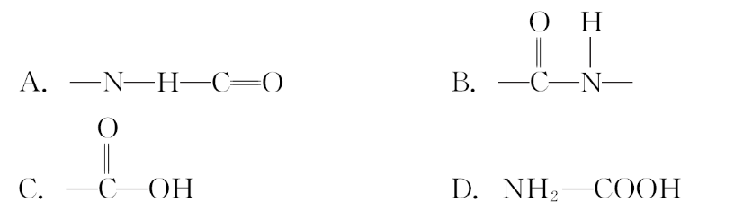
【解析】选B。肽键的结构可以表示为—CO—NH—或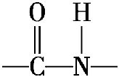等。
【易错提醒】肽键不仅可以用“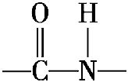”表示，“-CO-NH-”“-NH-CO-”都可以表示肽键。其中“”表示方法体现了侧链的化学键，而“-CO-NH-”和“-NH-CO-”没有体现侧链的化学键。
6.关于生物体内氨基酸的叙述正确的是( )
A.氨基酸由氨基和羧基组成
B.组成蛋白质的氨基酸共有的结构是
C.每个氨基酸分子都只含有C、H、O、N四种元素
D.组成人体的氨基酸都能在人体内合成
【解析】选B。组成蛋白质的氨基酸不仅含有氨基和羧基，还有碳原子、氢原子和R基，A错误、B正确；每个氨基酸都含有C、H、O、N四种元素，有的氨基酸还含有S等元素，C错误；组成人体的氨基酸有必需氨基酸和非必需氨基酸，其中必需氨基酸不能在人体内合成，D错误。
二、非选择题(共20分)
7.(概念原理题)如图是某物质的结构通式，据图回答问题：
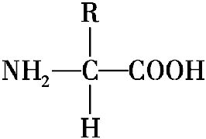
(1)此类物质通称为 ，它是构成 的基本单位。
(2)生物体中此类物质约有 种，决定其种类的是结构通式中的 。若此物质中含有两个氨基，另外一个的位置应在 。
(3)牛胰岛素是由51个此类物质组成的两条肽链，共有 个肽键，两条肽链至少含有 个氨基和 个羧基，可分别表示为
和 。
(4)它与另一个同类分子结合的方式称为 。形成的化学键叫 ，反应后的产物是 。
【解析】(1)结构通式中含有一个氨基和一个羧基，且连接在同一个碳原子上，除此之外还含有一个H和R基，是氨基酸的结构通式，氨基酸是构成蛋白质的基本单位。
(2)生物体中的氨基酸约有20种，决定氨基酸种类的是其结构通式中的R基。构成蛋白质的氨基酸至少有1个氨基和1个羧基连接在同一个碳原子上。另外R基上也可能有氨基和羧基。
(3)若某蛋白质由一条肽链构成，其脱去的水分子数和形成的肽键数为(n-1)个。牛胰岛素由两条肽链构成，其脱去的水分子数和形成的肽键数为n-2=51-2=49(个)。每条肽链的两端分别含有1个氨基和1个羧基，所以两条肽链至少含有2个氨基和2个羧基。
(4)氨基酸之间脱水缩合形成肽键，所以两个氨基酸脱水缩合后的产物是二肽和水。
答案：(1)氨基酸 蛋白质 (2)20 R基 R基
(3)49 2 2 -NH₂ -COOH
(4)脱水缩合 肽键 二肽和水
关闭Word文档返回原板块

